Escuela Nueva: un modelo pedagógico orientado con base en metodologías activas

Escuela Nueva fue el movimiento pedagógico más importante que tuvo lugar en Europa y Estados Unidos durante las primeras décadas del siglo XX, que rompió con la educación tradicional, pasiva y autoritaria. La nueva pedagogía propuso nuevos conceptos y principios educativos de carácter progresista relacionados con la naturaleza delas metas educativas
- Leer comprensivamente
- Comunicarse de forma oral y escrita
- Resolver y aplicar las operaciones básicas matemáticas
- Practicar comportamientos democráticos
- Observar y aprender de su propia realidad
- Resolver problemas de la vida diaria
- Usar adecuadamente las herramientas tecnológicas

Se concebía además una corriente educativa de “renovación pedagógica” cuya importancia radicaba en el cambio del tipo de educación que ofrecía y maestro dictador de clases eje de la enseñanza, con un enfoque memorístico y autoritario, aun maestro nuevo, que asume como centro de su acción pedagógica al alumno

Durante varias décadas han sido muchas las variables que han posicionado a Escuela Nueva como: Programa, Metodología, Estrategia, Sistema y Modelo. Estos significados son inherentes a determinadas conceptualizaciones que han sido derivadas de investigaciones de la academia y de políticas educativas que integradas, han permitido que en la actualidad, Escuela Nueva pueda ser considerada como un modelo pedagógico, referenciado, validado, reconocido y legitimado como política de país, por sus resultados visibles en el corto, mediano y largo plazo.

ESCUELA NUEVA COMO MODELO PEDAGÓGICO

Es una construcción en constante dinámica de interacción, inclusión, fortalecimiento, dimensionada socialmente y con el propósito de llevar a la práctica teorías pedagógicas activas. Como Modelo Pedagógico Escuela Nueva integra los siguientes componentes: concepto de desarrollo humano, metas de formación, propuesta curricular, metodología, relaciones que se fomentan y evaluación.

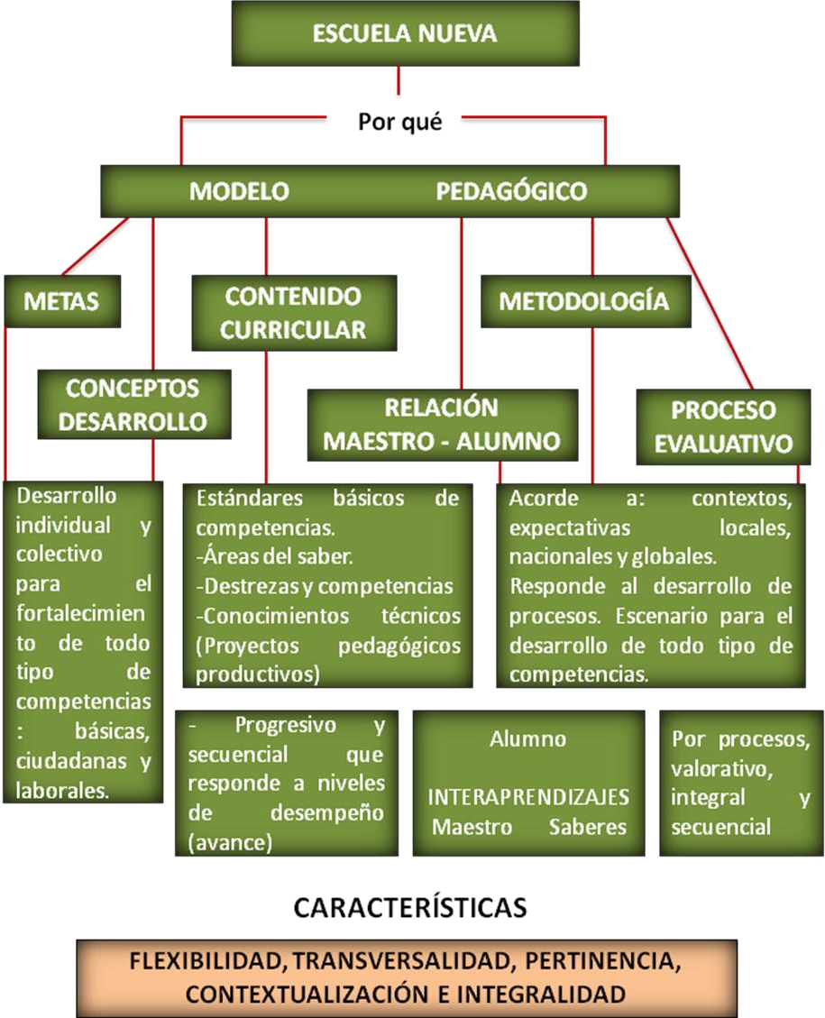

El modelo escuela nueva ha cimentado sus logros y desarrollos en principios de la pedagogía activa:

PRINCIPIO | INTENCIONALIDAD PEDAGÓGICA | ACCIONES QUE LO HACEN EVIDENTE
EL AFECTO | Intencionado con la identificación de las emociones: “Son las habilidades necesarias para la identificación y respuesta constructiva ante las emociones propias y las de los demás. | Instrumentos de gobierno. Mediación Docente. Articulación y aplicación de las competencias ciudadanas.  Actividades de conjunto. Comités de trabajo. Trabajo en equipo. Cuadro de control de progreso. Gobierno Estudiantil. Juego de  Roles. Mesas de conciliación.
EXPERIENCIA NATURAL | Los docentes deben entender que los niños, niñas y jóvenes son seres pensantes, con intereses, necesidades y habilidades propias, desarrollados en espacios y ambientes naturales (familia, comunidad, escuela) lo que debe ser aprovechado para desarrollar aprendizajes significativos.  “El factor más importante que influye en el aprendizaje es lo que el alumno ya sabe. Averígüese esto y enséñese consecuentemente".  AUSBEL. | Planeación de actividades de conjunto  Planeación de comités.
EL DISEÑO  DEL MEDIO AMBIENTE | Es necesario partir de las necesidades específicas de los estudiantes dándole significado a lo que se hace, referenciado en las expectativas y requerimientos de políticas educativas nacionales que deben hacerse  evidentes en el Proyecto Educativo | Organización de los comités respondiendo a las necesidades  Momento de aplicación de saberes adquiridos

 | Institucional. Toda actividad, experiencia, recurso, técnica, estrategia debe tender al desarrollo de competencias.
LA ACTIVIDAD | Principio natural de todo ser humano, el que es necesario potenciar a través de diferentes estrategias que respondan al desarrollo operacional de los estudiantes de acuerdo a su edad, operaciones concretas, formales y de orden superior. (Estados de desarrollo de la inteligencia Piaget). | Integralidad, liderazgo, participación, sentido de pertinencia, en la planeación del gobierno estudiantil, comités de trabajo, Autoestima, actividades de conjunto.
EL BUEN MAESTRO | Clave y base de todo proceso de desarrollo integral y significativo de los estudiantes.  Un maestro competente para:  Orientar y enfocar de manera constructiva los aprendizajes, las emociones, el trabajo en equipo, la participación y el liderazgo, la solución de conflictos, la organización y promoción comunitaria. Con sensibilidad hacia lo estético, a la organización, la cultura y el mejoramiento continúo. | Orienta, motiva a los estudiantes en los procesos de formación, acompaña, dirige, desarrolla competencia a todo nivel, da ejemplo con su comportamiento dentro y fuera de la institución, sentido de pertinencia por sus escuela y comunidad. Permitir espacios de planeación, ejecución y evaluación de los comités de trabajo.  Acompañar los procesos de la junta directiva de gobierno estudiantil.  Planeación, ejecución y evaluación de las actividades
INDIVIDUALIZA CIÓN Y LA PERSONALIZA CIÓN | Toda persona tiene su propia individualidad. Es necesario conocer las diferencias individuales de cada estudiante para ser aprovechadas colectivamente. Los procesos de | Evaluación teniendo en cuenta ritmos de aprendizaje, estilos de aprendizaje.  Trabajo individual.

 | interaprendizaje integran estrategias individuales y cooperativas que retan al docente a dar respuesta a estilos de aprendizaje, inteligencias múltiples y niveles de desempeños. | Asignar roles con funciones.  Diligenciamiento del cuadro de control de progreso.  Diversificar las estrategias de trabajo involucrando las inteligencias múltiples.
 |  | Uso de los instrumentos de gobierno estímulos, viajero, correo.
 |  | Uso y mediación docente con las guías de interaprendizaje.
 |  | Procesos dialógicos (Relaciones horizontales maestro - estudiante).
 |  | Trabajo en equipo.
 |  | Uso de roles con funciones según habilidades.
ANTIAUTORIT ARISMO Y COGOBIERNO | Sustentado y basado en ambientes democráticos que favorezcan las competencias ciudadanas, y posibiliten espacios que permitan la participación y la toma de decisiones sobre asuntos reales. | Plantear normas de convivencia en el aula.  Permitir espacios de planeación, ejecución y evaluación de los comités de trabajo.
 |  | Acompañar los procesos de la junta directiva de gobierno estudiantil.
 |  | Planeación, ejecución y evaluación de las actividades de conjunto.

LA ACTIVIDAD GRUPAL | El aprovechamiento de las potencialidades individuales se hace fuerte cuando se trabaja en equipos. La actividad grupal es una interacción social con los otros, puesto que promueve aprendizajes, actitudes, valores, habilidades y sentimientos.  Cuando aprendemos a trabajar en equipo estamos promoviendo el desarrollo social. | Desarrollar habilidades de trabajo en equipo.  Forma de trabajo:  Compartir metas, recursos, logros  Entender el rol de cada integrante  Buscar la responsabilidad individual en las tareas asignadas a cada quien.  Aprender a resolver los problemas juntos.  Desarrollar habilidades como: Liderazgo  Comunicación Confianza  Toma de decisiones  Solución de conflictos
LA LÚDICA | Entendida como las diferentes manifestaciones entre la pedagogía, la didáctica, la metodología, pues es necesario que el juego haga parte importante tanto de los aprendizajes, de las diferentes actividades que se realicen de manera natural como de la vida escolar en general.  Cuando se planean y se promueven aprendizajes significativos, el juego hace parte de éstos. | Juegos, dinámicas, rondas, concursos, actividades de conjunto, comités de trabajo, talleres, cuentos, interpretación de dibujos a partir de una historia o cuento, concursos de lecto- escritura, rompecabezas, juegos dramatizados(rol), juegos cooperativos, trabajo en equipo, manejo de roles.

